Методическое объединение учителей технологии
«Русская тряпичная кукла»
Рудакова Н.С., учитель технологии МБОУ СОШ №4 г-к Анапа

О русской тряпичной кукле
В русской деревне самодельная кукла была всегда самой распространённой игрушкой. В некоторых крестьянских семьях насчитывалось до сотни таких кукол. Маленьким детям их делали старшие. Лет с 5-6 девочки сами начинали "вертеть" простейших кукол для себя.
Народная тряпичная кукла была не просто игрушкой, она несла в себе определённую функцию: считалось, что такая кукла охраняет детский сон и оберегает ребёнка от злых сил. Часто куклу делали безликой. По старинным поверьям, в кукле без лица (т. е. без души) не может селиться нечистая сила.
Традиционных русских тряпичных кукол можно подразделить: по назначению - на игровые, обереги и этнографические; по способу изготовления - на сшивную и несшивную (закрутку); по образу - на куклу-крестьянку, куклу-барыню.
Несшивная кукла
Бытовое название этой куклы - закрутка (от слова "крутить, закручивать"). Она совсем несложна в исполнении. Особенностью этой куклы является то, что при её изготовлении иголка не нужна. Рассмотрим один из способов изготовления куклы- закрутки.
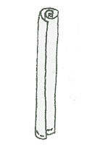  Рис. 1.1 | Для основы куклы нужно взять лоскут ткани квадратной или прямоугольной формы. Отогнуть один край на изнаночную сторону на 2-3 см и несильно закрутить лоскут в трубочку. Свободный край бокового среза также загнуть на изнаночную сторону. Останется только один открытый срез - вверху (см. рис.1.1). Трубочку-каркас (туловище куклы) можно укрепить и сделать более устойчивым. Для этого в него нужно вставить ватный стержень. Примерно по линии шеи и талии куклы трубочка перетягивается нитками (см. рис.1.2). | 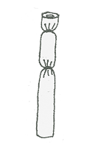  Рис. 1.2
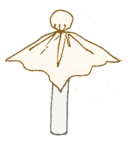  Рис. 1.3 | Голова куклы обычно выполняется вместе с руками. Для этого нужно взять квадратный лоскут белой ткани примерно того же размера, что и для туловища. Накрыть верхнюю часть туловища этим лоскутом по центру, предварительно подложив комочек ваты. Сформировать голову-шарик и крепко затянуть ниткой на уровне шеи (см. рис.1.З).
Руки делают из того же лоскута. Нужно подогнуть открытые срезы, забрать лишнюю ткань внутрь рукава и перетянуть ниткой запястье рук. После этого лишнюю ткань стянуть ниткой на линии талии (см. рис. 1.4). При этом рукам можно задать любое направление. Это основа куклы. |  | 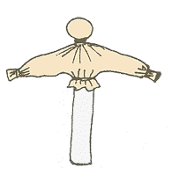  Рис. 1.4
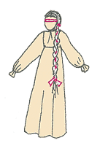  Рис. 1.5 | Волосы и косы можно выполнить из эластичного чулка (лучше из носка или пятки) в виде парика. Для косы - разрезать свисающий конец эластичной полосы вдоль на три пряди и заплести их в косу (см. рис. 1.5). Можно вплести ленту (тонкую полоску ткани, тесьмы). Волосы закрепить ленточкой, повязанной на лоб (у девушек) или платком (у женщин).
Осталось одеть куклу в юбку или сарафан. Для юбки подойдет прямоугольный. лоскут клетчатой ткани. Пм оборачивают туловище ниже талии и (фиксируют широким кушаком (см. рис. 1.6). Для сарафана можно выкроить круг с отверстием посередине (юбка-солнце) и надеть его на куклу. Верх сарафана затянуть тонким шнурком выше линии талии. Для сарафана подойдет однотонная ткань красного, синего, зелёного цвета. |  | 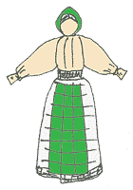  Рис. 1.6

Сшивная кукла
Безликая кукла выполняется более основательно. Её шьют вручную. Основание куклы - конус-туловище (см. рис. 1.7). Для конуса нужно выкроить его развёртку из плотной белой ткани (см. рис. 1.8) и донышко (см. рис. 1.9). Вначале из плотного картона вырезать круг (см. рис.1.10). Используя его как выкройку, выкроить донышко с припуском на шов 1 см из той же ткани, что и конус. Размеры деталей даны для куклы, высота которой в готовом виде 33 см. Этот размер удобен тем, что для костюма куклы можно использовать обычные выкройки с уменьшением в пять раз.
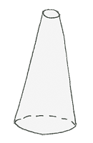 | 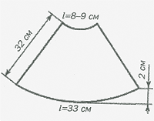 |  | 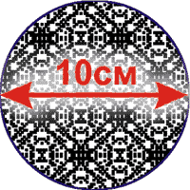
Рис. 1.7 | Рис. 1.8 | Рис. 1.9 | Рис. 1.10
Наклеить картонный кружок на донышко конуса. Сшить боковой шов конуса, на 1/3 высоты, не доходя до верха, и пришить к донышку по границе картона. Вывернуть заготовку конуса. Заполнить её ватой, отходами синтепона, ватина, текстиля или природным материалом: соломой, опилками. Стянуть верх конуса ниткой, прорезь в боковом шве зашить.
Для изготовления рук взять полоску белой ткани длиной 32 см., шириной 4 см. Полоску сложить вдоль пополам и плавно с обеих сторон скруглить углы. Стачать открытые срезы полоски, оставив в середине отверстие приблизительно 6 см. (см. рис.1.11). Вывернуть заготовку (см. рис. 1.12). Заполнить руки набивочным материалом до отверстия. Надеть деталь "руки" наверх конуса и пришить вручную срезы отверстия к конусу. Предварительно подложить вату, оформив грудь куклы (см. рис. 1.13). Грудь - это самая важная деталь традиционной русской тряпичной куклы, символизирующая материнство, идею продолжения рода.
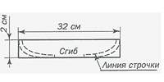 |  | 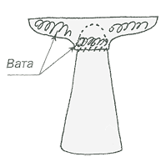
Рис. 1.11 | Рис. 1.12 | Рис. 1.13
Голова куклы изготавливается из белой ткани размером 25-25 см. В центр квадрата вложить комок ваты, плотно обтянуть его и перетянуть ниткой в несколько рядов (это шея). Срезать лишнюю ткань по штриховой линии (см. рис. 1.14). Голову с кокеткой посадить на плечи и грудь куклы, прикрепить булавками, а затем пришить к конусу. По краю срезов можно нашить узкую полоску кружева. Кружевом можно декорировать и низ конуса (см. рис.1.15).
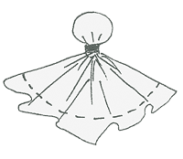 | 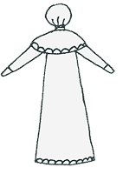
Рис. 1.14 | Рис. 1.15

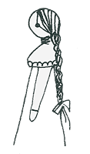  Рис. 1.16 | Волосы куклы можно изготовить из шерстяной пряжи или льняных ниток. Для этого нужно приготовить пасму пряжи в две длины волос. Посередине поперек пасмы положить шов - пробор. Пришить пасму к голове куклы в месте пробора. Несколько нитей-прядей с обеих сторон отвести к лицу и прикрепить ниткой или бисером к голове (см. рис. 1.16). После этого можно одевать куклу. Большое преимущество этой куклы в том, что она устойчиво стоит.
Есть и другие варианты сшивных кукол. В некоторых из них оформляются ноги. Из прямоугольного куска белой ткани в старину скатывали "скалку" - трубочку из ткани, внутрь которой заложен кусочек ваты. Это было туловище. Концы "скалки" и край ткани вдоль туловища зашивались частыми стежками. Линия талии перетягивалась нитками (1/3 часть туловища). Для рук и ног использовались прямоугольные лоскуты. Они складывались в рулончики-"катышки". Короткие - на руки. длинные - на ноги. Низ рук и ног подворачивался или затягивался нитками.
Этнографическая кукла
В середине 19 в. появились куклы в национальных костюмах - этнографические куклы. Они стали использоваться на учебных занятиях в качестве наглядного материала. Кукле отводилась роль манекена для народной одежды разных регионов России. И сегодня этнографическая кукла помогает приобщить детей к культурному наследию прошлого.
При выполнении этнографической куклы очень важно в точности передать особенности народного костюма той или иной губернии. Для этого необходимо изучать народный костюм, используя книги, иллюстрации, фотографии подлинников, посещая музеи и выставки.
Контрольные вопросы
1. Что представляет собой русская тряпичная кукла?
2. Какие варианты изготовления тряпичных кукол вам известны?
3. Какую куклу называют этнографической?
Практические задания
Изготовить один из вариантов куклы-закрутки и сшивной куклы.

